[基于Android的手机摄像头文字识别应用]

用户手册概要

[V1.0(版本号)]

拟 制 人________陈小源____ ___
审 核 人______________________
批 准 人______________________

[二零一五年十一月十日]

用户手册概要

1．引言
1.1编写目的
a. 本文档是本小组基于Android的手机摄像头文字识别应用项目系统用户手册概要。供用户使用，了解熟悉软件的使用方法。
b. 作为项目验收标准之一。
c. 作为软件维护的参考资料。

1.2背景
a. 系统的名称:基于Android的手机摄像头文字识别应用
b. 本文档是项目的用户手册概要，是非技术文档。
本文档使用对象为：用户。旨在为了让用户在第一次使用时可 以很快上手操作，特地编写此用户操作手册，为用户提供便利，解决在使用本软件时碰到的一系列疑问。

1.3定义
OCR：Optical Character Recognition，光学字符识别
Feature Library：FL，特征库
Binarization：二值化
GrayImg：灰度图
Pretreatment：预处理

1.4参考资料
[1]荆涛,王仲. 光学字符识别技术与展望[J]. 计算机工程,2003,02:1-2+80.
[2]肖蕾蕾. 基于Android的光学字符识别研究与实现[D].武汉理工大学,2013.
[3]吕学强,迟呈英. 英文光学字符识别的后处理[J]. 鞍山钢铁学院学报,2002,03:192-196.
[4]刘莉. 光学字符识别系统中关键算法的设计与研究[D].电子科技大学,2011.
[5]万松. 基于Tesseract-OCR的名片识别系统的研究与实现[D].华南理工大学,2014.
[6]颜建强,高新波. 一种基于Google的OCR结果校对新方法[J]. 计算机学报,2014,06:1261-1267.
[7]丁龙,陆俞,颜世崇. 汉字OCR的原理、方法与应用[J]. 高师理科学刊,1998,02:19-22.

2．用途
2.1功能
序号 | 功能名称 | 功能描述
 | 欢迎界面 | 在欢迎界面将展示我们软件的名称，然后当用户点击界面中的按钮时进入主界面。
 | 选取图片 | 用户可以通过主界面下方进行照片的选取，我们提供两种选取方法，一个是用户自己拍照，一个是通过相册进行选取。
 | 对识别内容进行划分 | 在选择的识别照片中，将需要用户对识别的照片进行框选，从而确定识别内容，提高识别效率。
 | 二值化处理 | 用户可以在主界面上方选取是否进行二值化处理，二值化处理的好处在于能将图片的灰度只设定为0或255一白一黑两个情况，从而提高识别效率。
 | 与特征库匹配 | 将处理之后的文字信息与特征库进行匹配，在特征库中找寻对应的文字，将识别出来的文字相应的显示在主界面中。
 | 识别结果进行百度搜索 | 这是我们的一个辅助功能，便于用户在识别后将结果通过调用系统浏览器进行百度搜索，这样实现了我们项目的最终目的。
 | 识别结果进行分享 | 这是我们的另一个辅助功能，便于用户在识别后将结果通过短信发送、微信分享等功能将识别结果分享给好友，这样实现了从发现有趣文字到转为手机内容再到分享给朋友的整个流程。

2.2性能
2.2.1精度
对于该软件的精度特性实现如下：
- 在输出图片信息时，将识别内容置于正中间进行拍摄。
- 输出的为对应照片中识别文字的字符。
- 精确度达到80%以上。

2.2.2时间特性
对于该软件的时间特性实现如下：
（1）操作之间响应时间应小于0.3秒。
（2）拍摄照片时间根据系统情况而定。
（3）识别时间，英文小于2秒，中文小于4秒。

2.2.3灵活性
对于该软件的灵活性实现如下：
（1）将要采用的图形用户界面（GUI）标准或产品系列的风格。
（2）屏幕布局或解决方案的限制。
（3）每个功能和界面都有显眼的按钮。
（4）每一部分内容都相对集中。
（5）图片二值化处理按钮可进行多次点击进行是否切换。
（6）增加汇报错误信息机制。

2.3安全保密
由于该软件涉及到的数据只有图片信息和识别出的文本，不存在需要进行加密的用户私人信息等数据，因此不用进行保密处理。须保证用户的操作安全，能够按要求正常识别图片，且不随意更改图片和识别信息。

3．运行环境
3.1硬设备
运行该软件所需要的硬件设备（新型设备及其专门功能）：
- 搭载Android2.2及其以上版本的带摄像头的智能手机，内存大小1GB以上。
- 外存容量大于30MB，可脱机操作，支持JPG和BMP图片格式，a中提及手机一台。
- CPU需求：运行频率大于1.0GHz。
- 可外接摄像头

3.2支持软件
需要在Android2.2及其以上的安卓操作系统上运行
开发程序：Eclipse，jTessBoxEditor

3.3数据结构
需要处理的图片信息：Bitmap img
识别后的文本信息：String result

4．使用过程
4.1安装与初始化
通过拷取软件apk安装包，直接双击该文件，点击安装（如下图），便可快速安装本软件，安装完成后打开即可使用。该软件没有要初始化的内容或设置信息，因此可直接使用。
另外需要现在SD卡根目录下创建tessdata文件夹，并将chi_sim.traineddata和eng.traineddata两个特征库文件放入该文件夹才能正常使用。
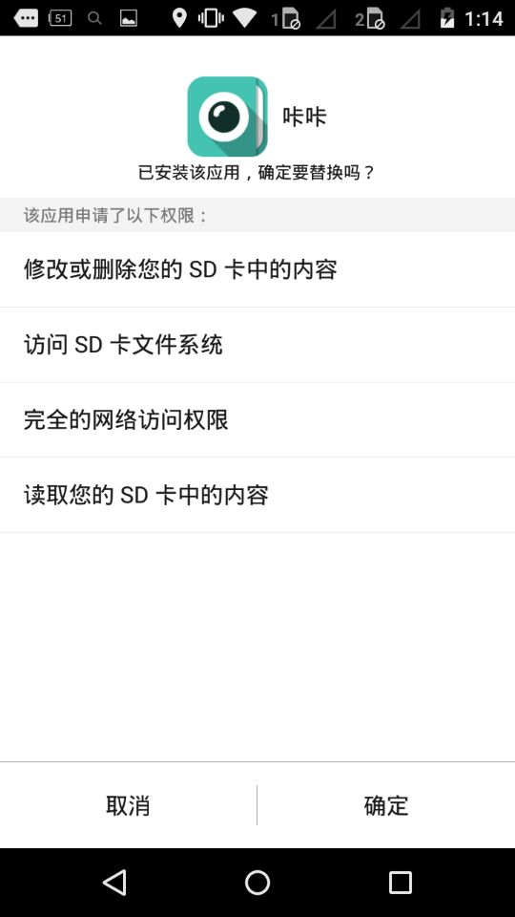

4.2输入
4.2.1输入数据的现实背景
数据来源：用户拍照或从相册选取一张带有印刷文字信息的图片
存储媒体：设备内存
出现频率：不限
限制：照片大小不能过大，照片中需要包含印刷体字符信息，手机内存需大于30MB
4.2.2输入格式
大小：5M以内
格式：常见图片格式均可
4.2.3输入举例
第一步：打开程序进入欢迎界面（如左图）。
第二步：点击欢迎界面任意位置，进入主界面（如中图）。
第三步：在主界面中，先根据要识别的内容是中文还是英文，点击界面上方的“国旗”，再点击“百度”和“分享”按钮中间的图片，选择拍摄或者从相册选取，并裁剪图片，只选取包含印刷字信息的部分（如右图）。
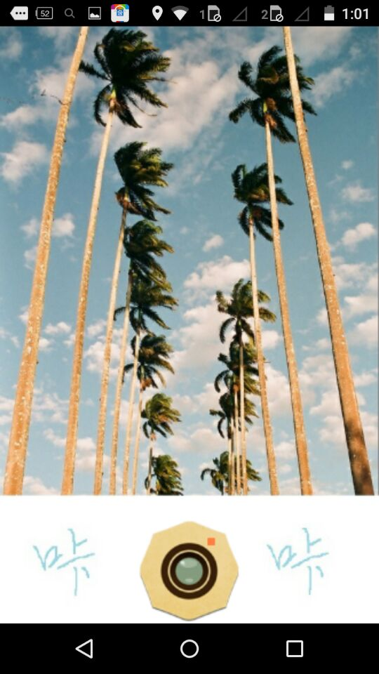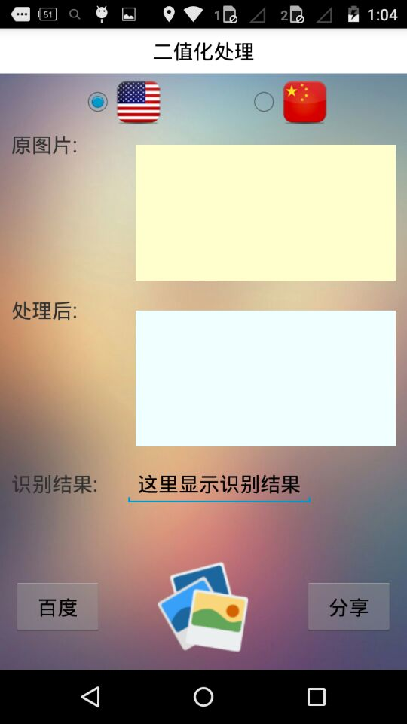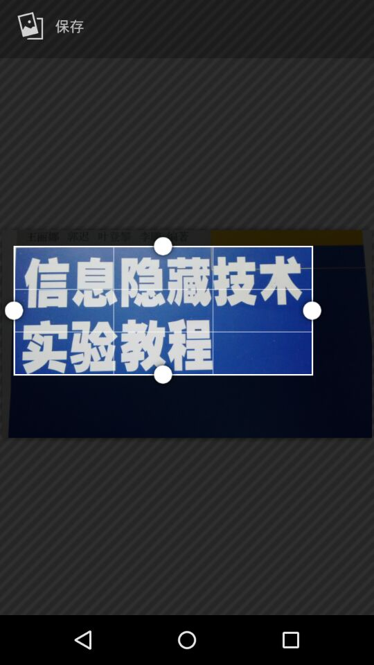

4.3输出
4.3.1输出数据的现实背景
输出数据的去向：显示给用户
使用频率：用户每次选择查询时
存放媒体：手机内存
质量管理：根据应用程序自身情况而定
4.3.2输出格式
输出数据的格式：文本信息
二次处理：将识别后内容分享或百度搜索
4.3.3输出举例
第一步：选取带中文信息的图片，识别出的信息出现在“识别结果”中（如左图）。
第二步：选取带英文信息的图片，识别出的信息出现在“识别结果”中（如右图）。
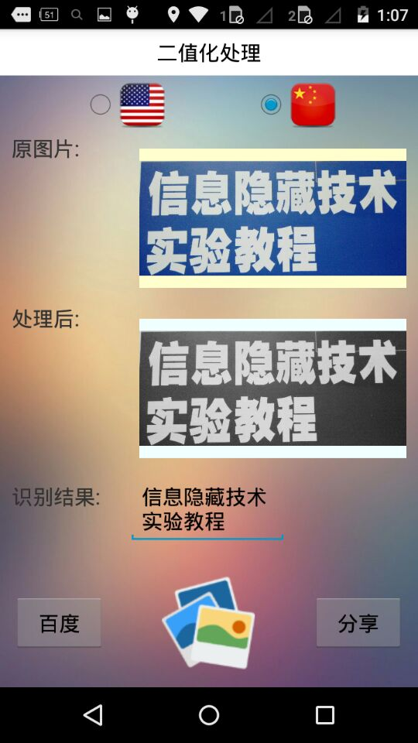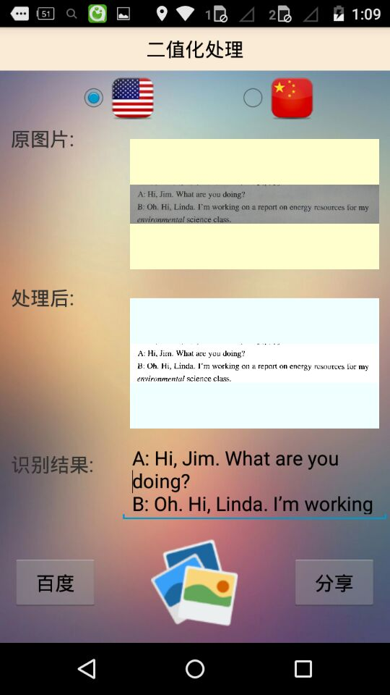
第三步：点击“百度”按钮，将识别内容作为关键词进行百度搜索（如左图）。
第四步：点击“分享”按钮，将识别内容进行分享，如信息、朋友圈、消息（如右图）。
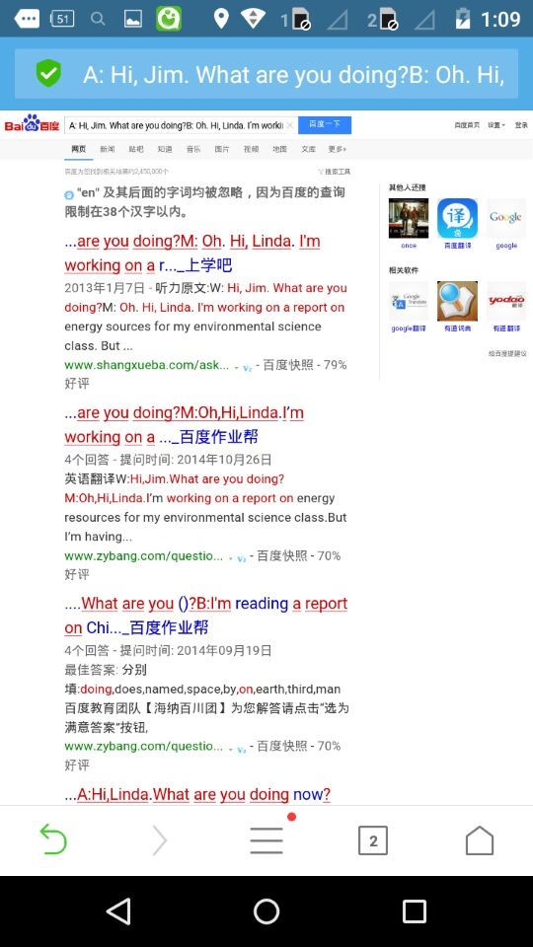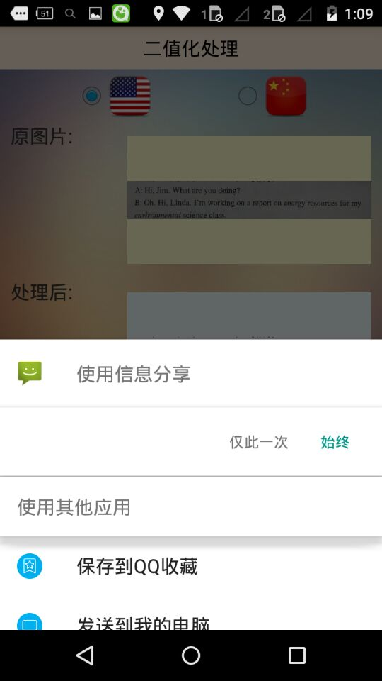

4.4文卷查询
由于该软件涉及到的数据只有图片信息和识别出的文本，因此没有需要查询或可查询的数据，最终识别出的结果也会直接显示在可编辑文本框中，不涉及任何文卷查询。

4.5出错处理与恢复
（1）如果用户所输入的图片信息识别有误，识别结果为乱码，提示用户重新输入；
（2）如果识别出来的结果不理解，允许根据大体识别进行结果进行部分的修改；
（3）如果用户不需要二值化处理，可以在上部取消勾选。

4.6终端操作
设备配置：
系统：Android
系统版本：2.2及其以上
CPU：运行频率大于1.0GHz
内存：512M及其以上
硬件：有摄像头
操作步骤：根据输入、输出举例进行操作即可

